Grupa IV chłopców
26.11.2021r.
Wychowawca: Przemysław Jeske
Godz. 13:15-15:00

ZASADY BEZPIECZNYCH POWROTÓW ZE SZKOŁY DO DOMU:
1.Jeżeli wracasz do domu busem zawsze zapinaj pasy bezpieczeństwa i zakładaj maseczkę.
2.Jeżeli wracasz do domu autobusem zwróć szczególną uwagę na zachowanie bezpieczeństwa na przystanku:
- nie wchodź na jezdnię, aby sprawdzać czy nadjeżdża autobus
- do autobusu podchodź dopiero wtedy gdy ten się zatrzyma
3. Zachowaj szczególną ostrożność podczas przechodzenia przez ulicę:
- zwolnij przed przejściem (popatrz: lewa-prawa-lewa)
- odłóż telefon
- obserwuj drogę i jej otoczenie
4. Gdy wracasz pieszo nie korzystaj z telefonu oraz słuchawek. Możesz nie zauważyć i nie usłyszeć nadjeżdżających rowerzystów i samochodów.
5.W pochmurne dni oraz gdy robi się ciemno zawsze noś odblaski – świeć przykładem.
6.Zapoznaj się z najważniejszymi znakami drogowymi.
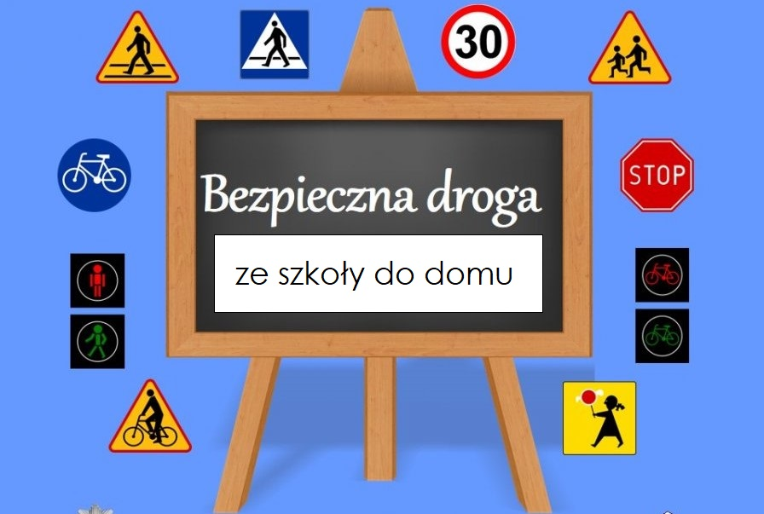
Każdy uczestnik ruchu drogowego powinien znać podstawowe 4 grupy znaków drogowych:
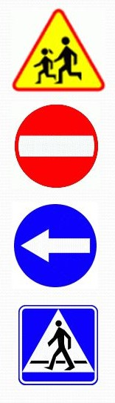
- Znaki ostrzegawcze

- Znaki zakazu

- Znaki nakazu

- Znaki informacyjne

